姓名：徐嘉轶

学号：2300011347

手机号：13773081128

微信号：Weissy2004

申报称号：波粒二象性

申报理由与证明材料：如下

春天在北京，去了国家植物园，北京古建筑博物馆，陶然亭公园，逛了胡同，国家图书馆。看了十佳歌手，去LPL JDG主场看了iG比赛，参加了五四青春跑~~~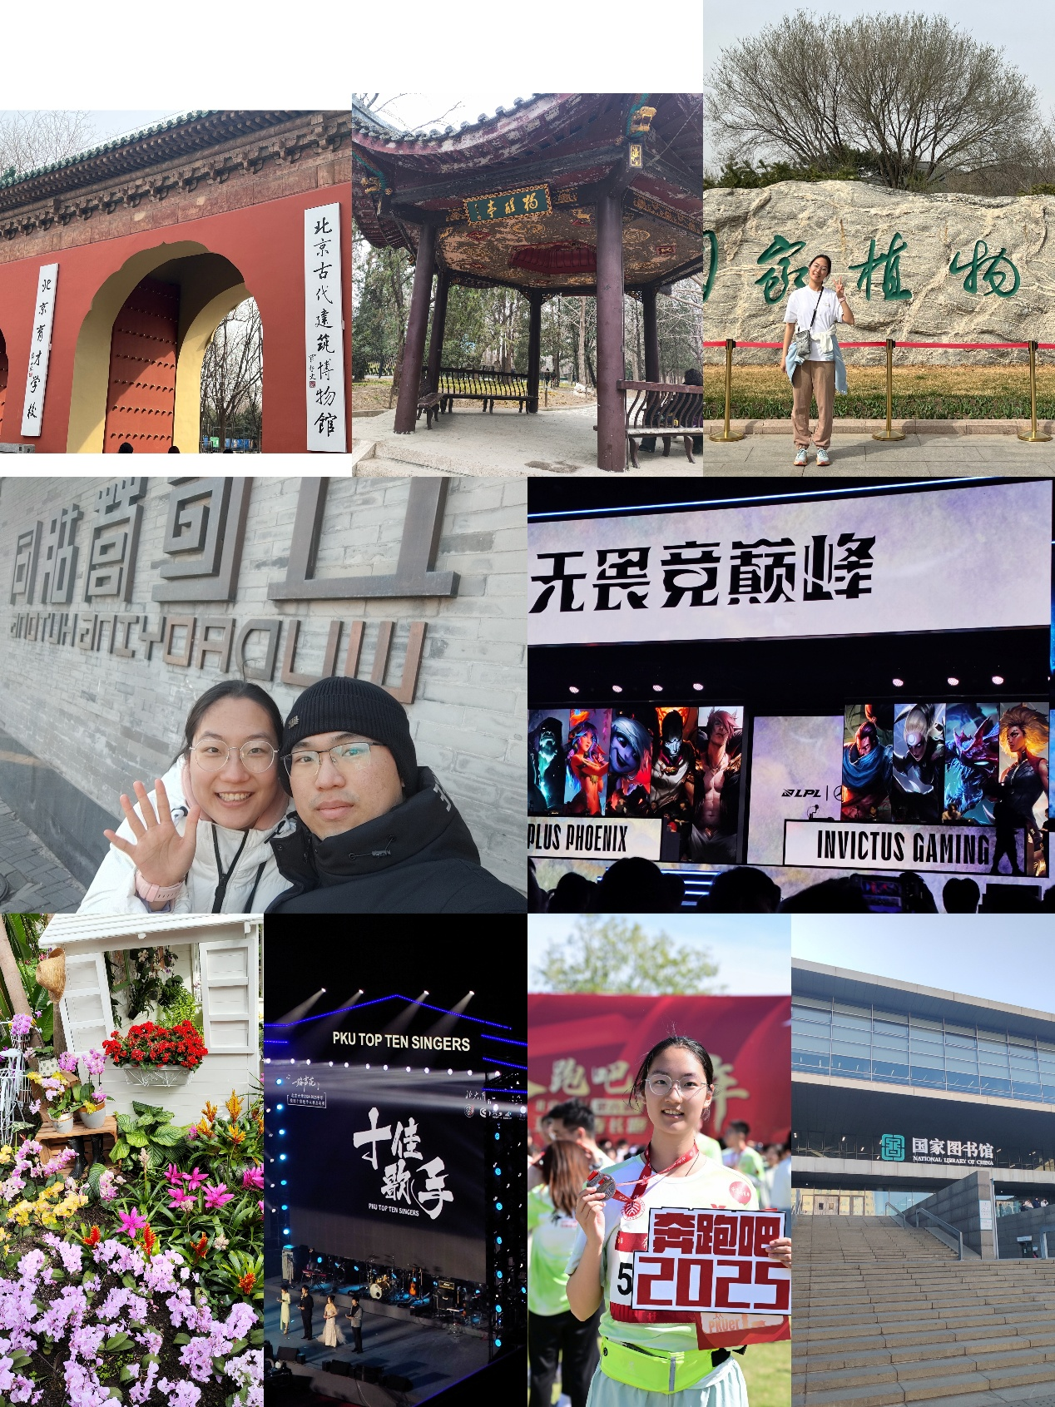

七月参加了青藏高原野外实习，去了敦煌的鸣沙山月牙泉、莫高窟，在冷湖看星星，去了天文台，玩了翡翠湖，看了昆仑山，特别特别幸福的一次旅行！

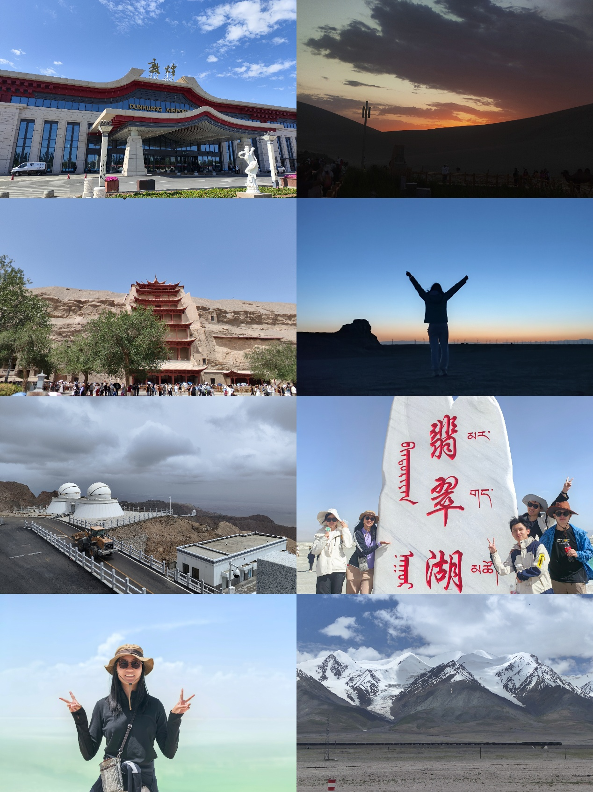

八月在西湖大学暑研，去了超级漂亮的浙江大学，去了两次西湖，来北京参加了QBIO 2025 CONFERENCE，聆听了毕导的小讲座~

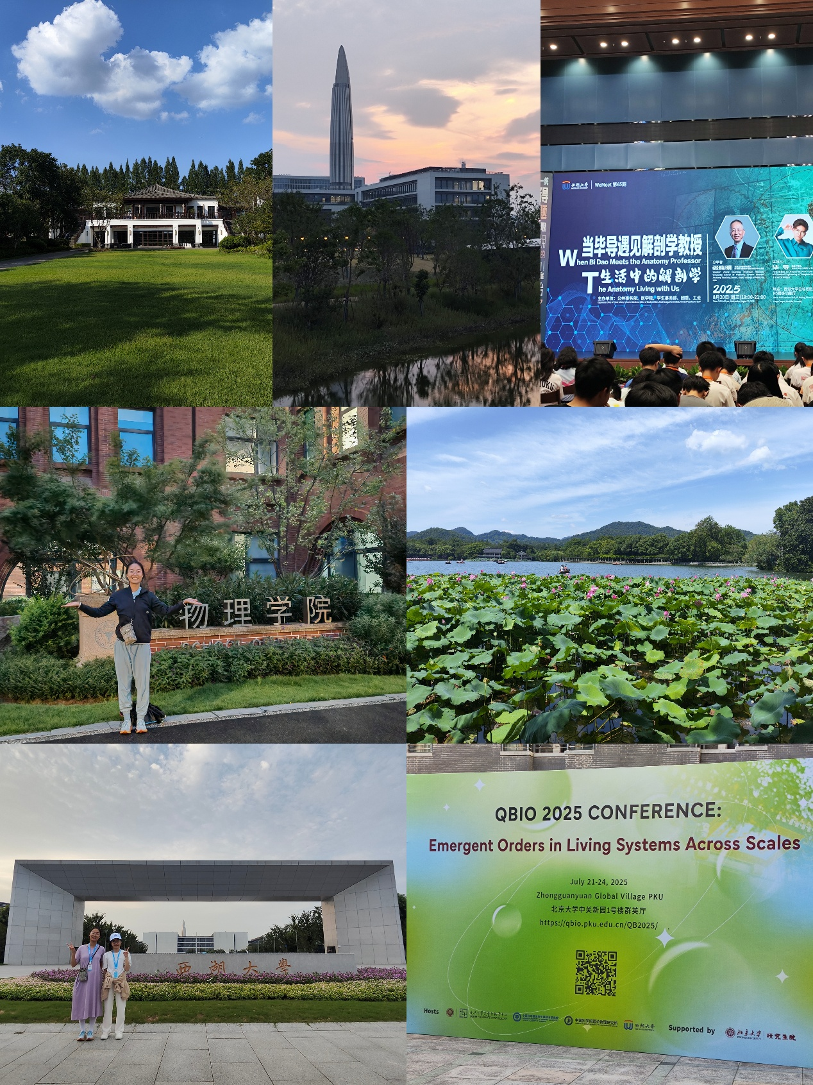

秋天来加州交换啦！超级美丽的UC Santa Barbara，棕榈树，晚霞，学校里的沙滩的大海！！！

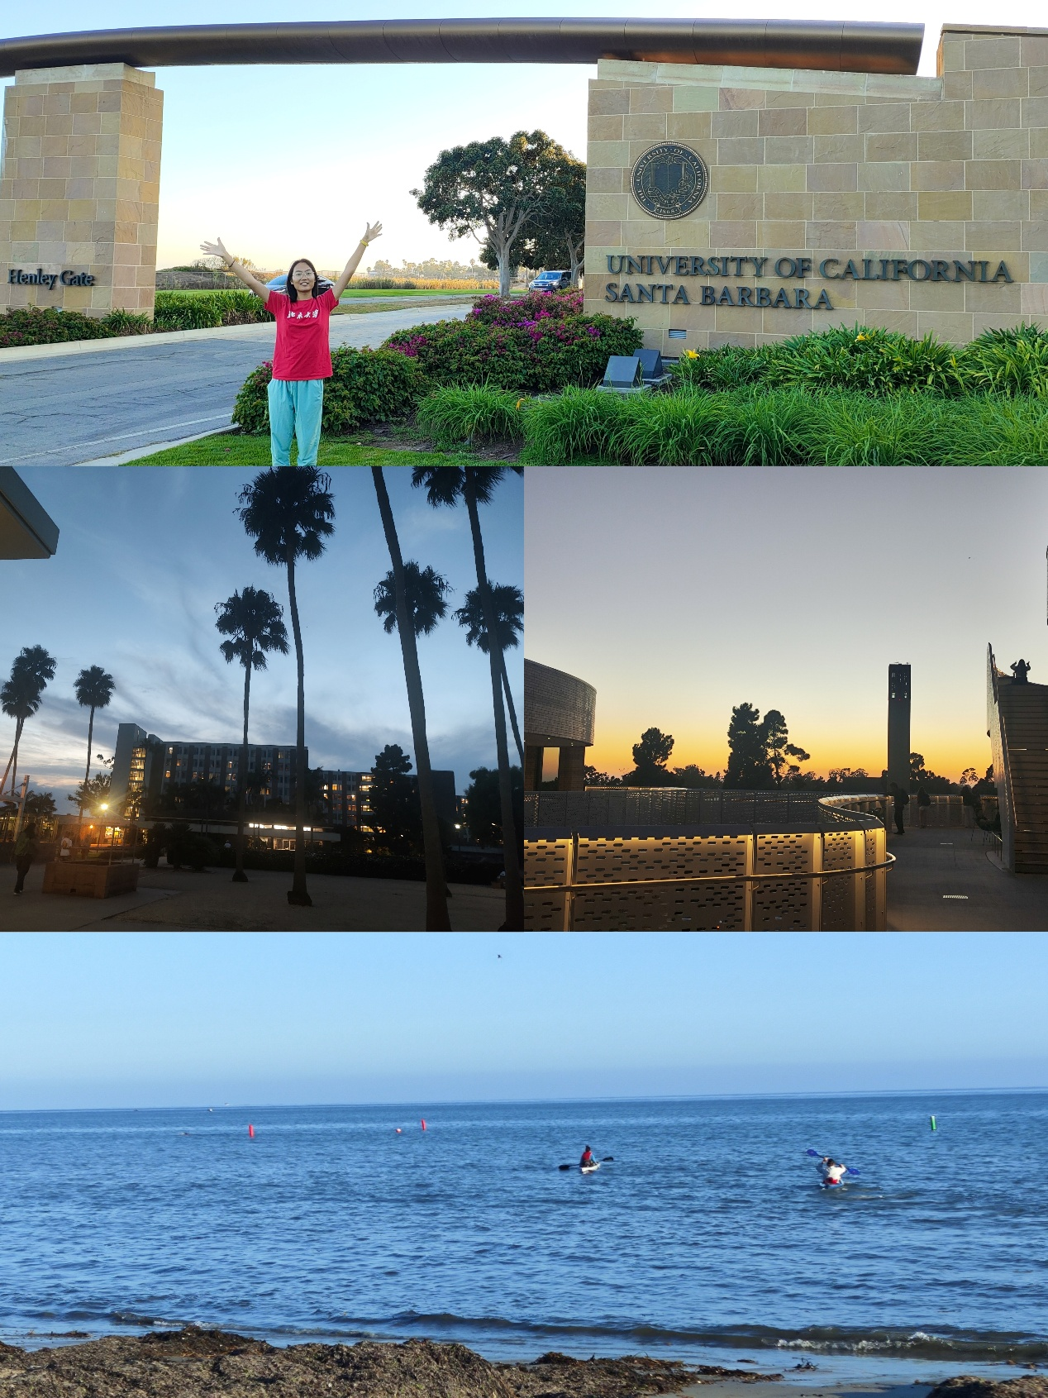

刚来就赶上UCSB的教授得诺奖，聆听了一场讲座！

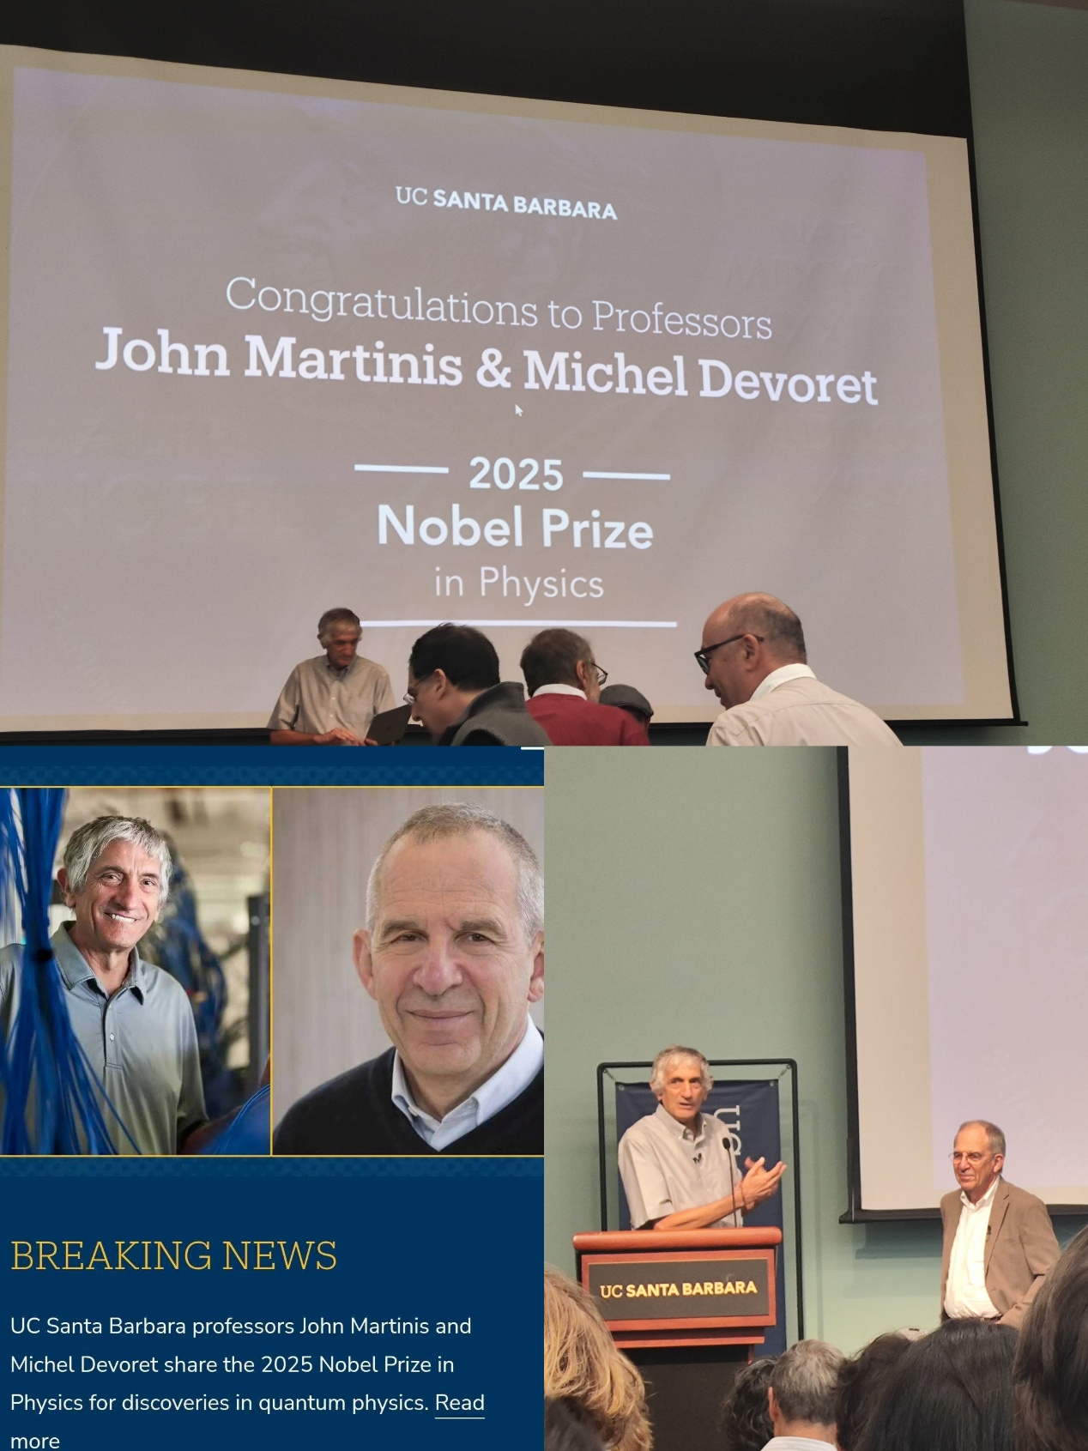

Week3在洛杉矶！BEVERLY HILLS, Little Tokyo, UCLA, Santa Monica的绝美落日，和（想象中）的LA downtown【笑】

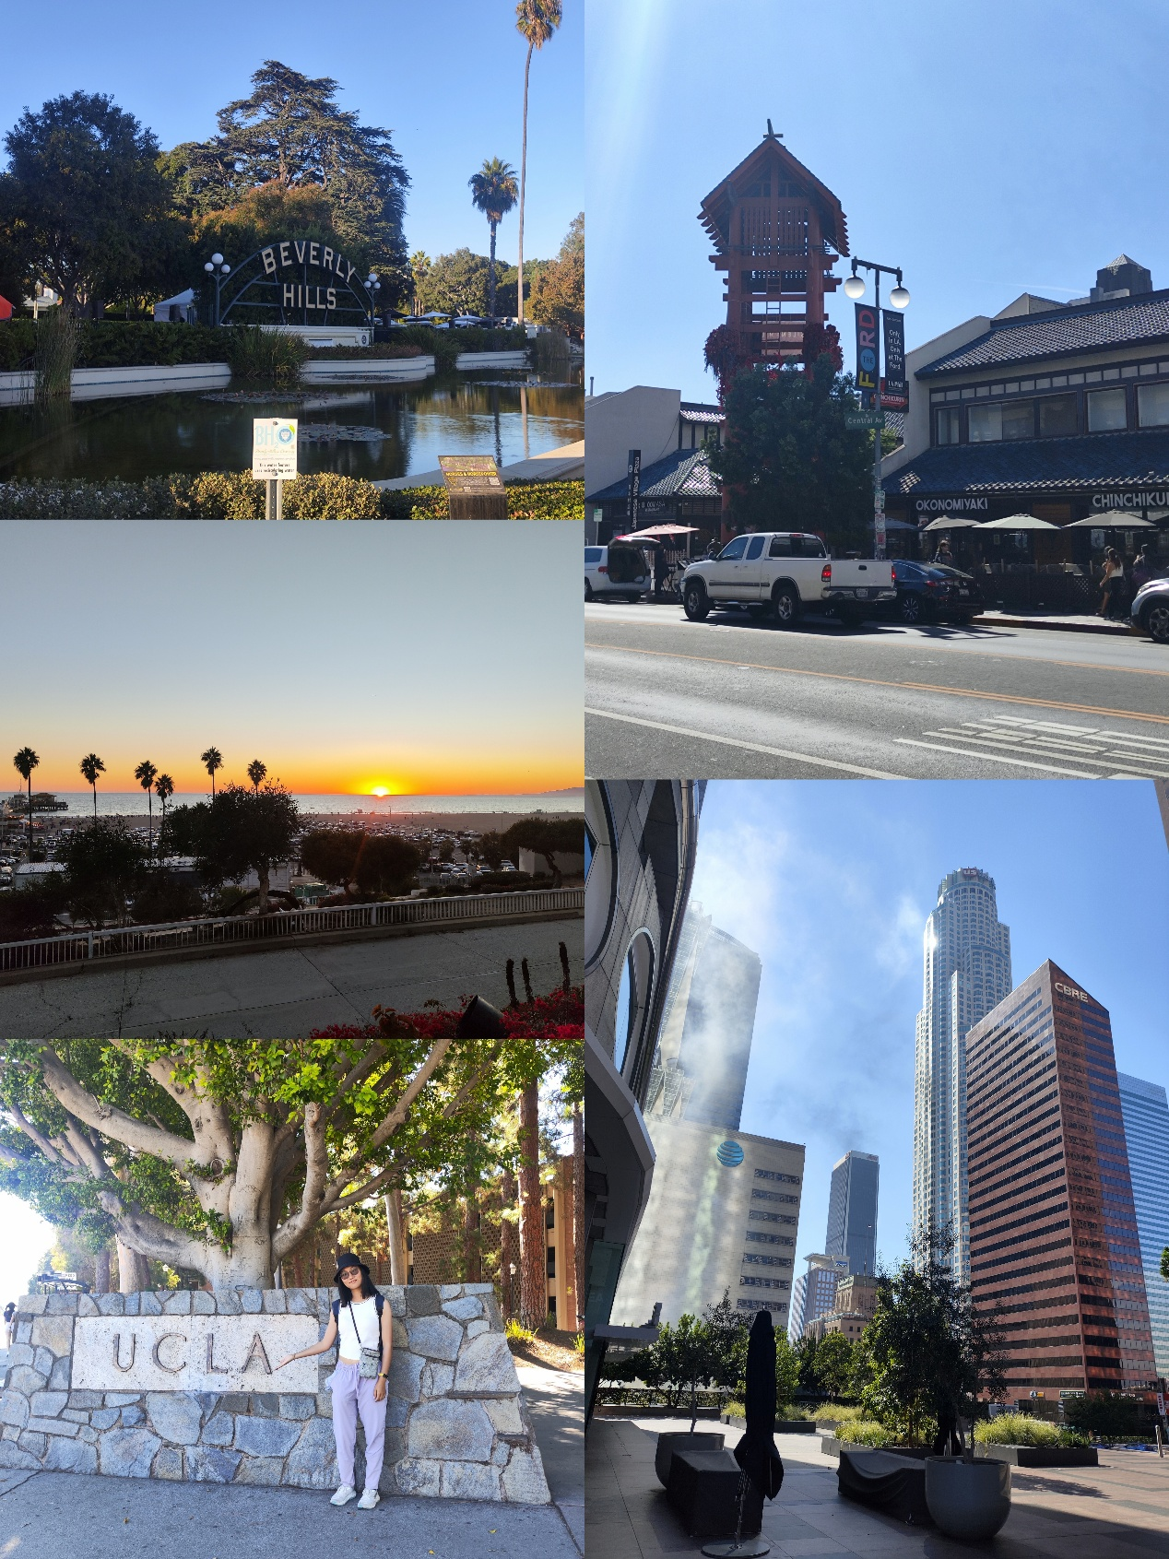

Week4在洛杉矶和尔湾！Newport Beach, Laguna Beach, UC Irvine，周日晚上在LA INTUIT DOME看了快船和开拓者的比赛！

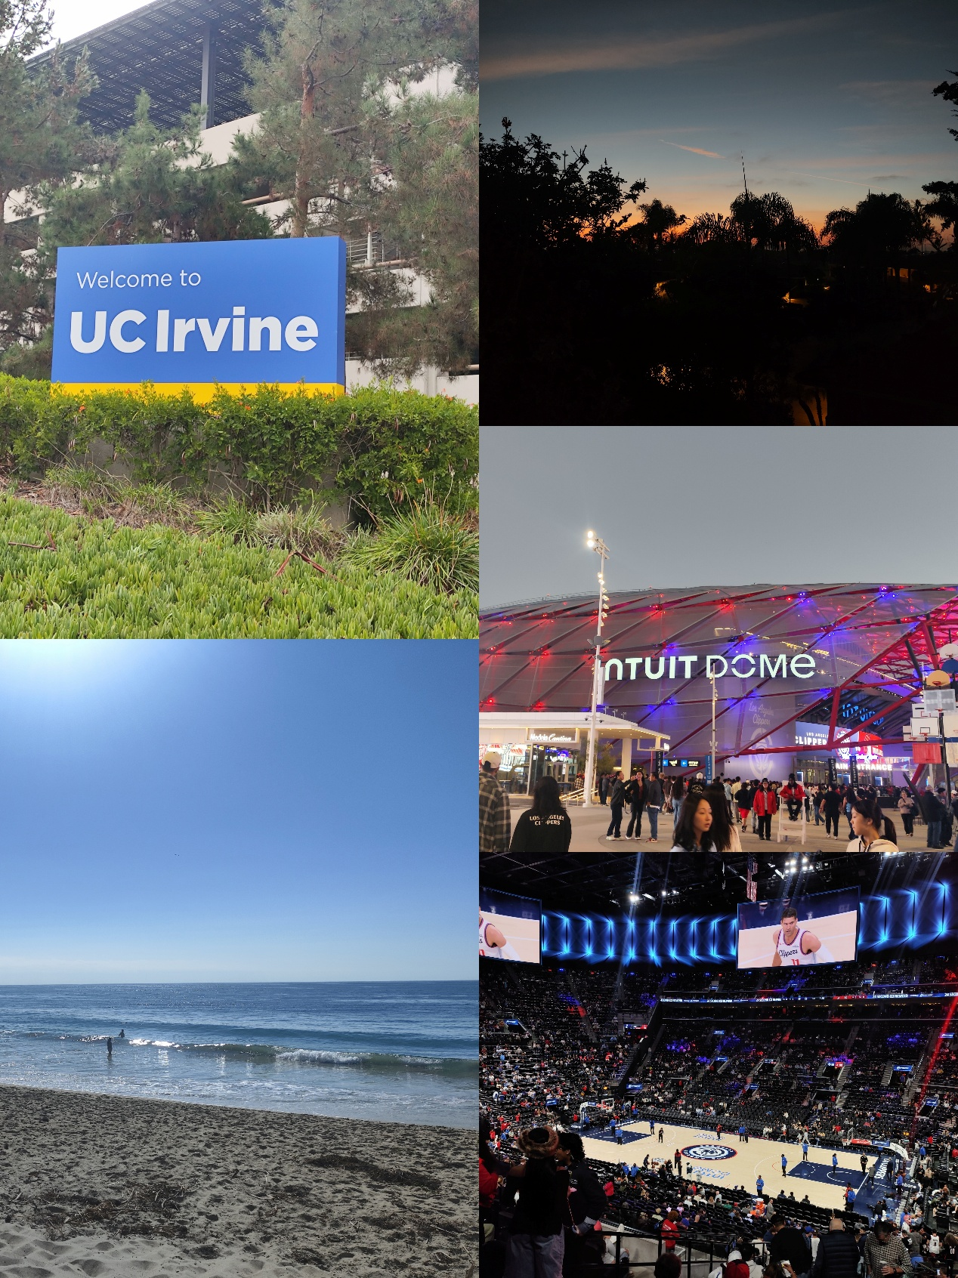

Week5去了丹麦小镇Solvang~

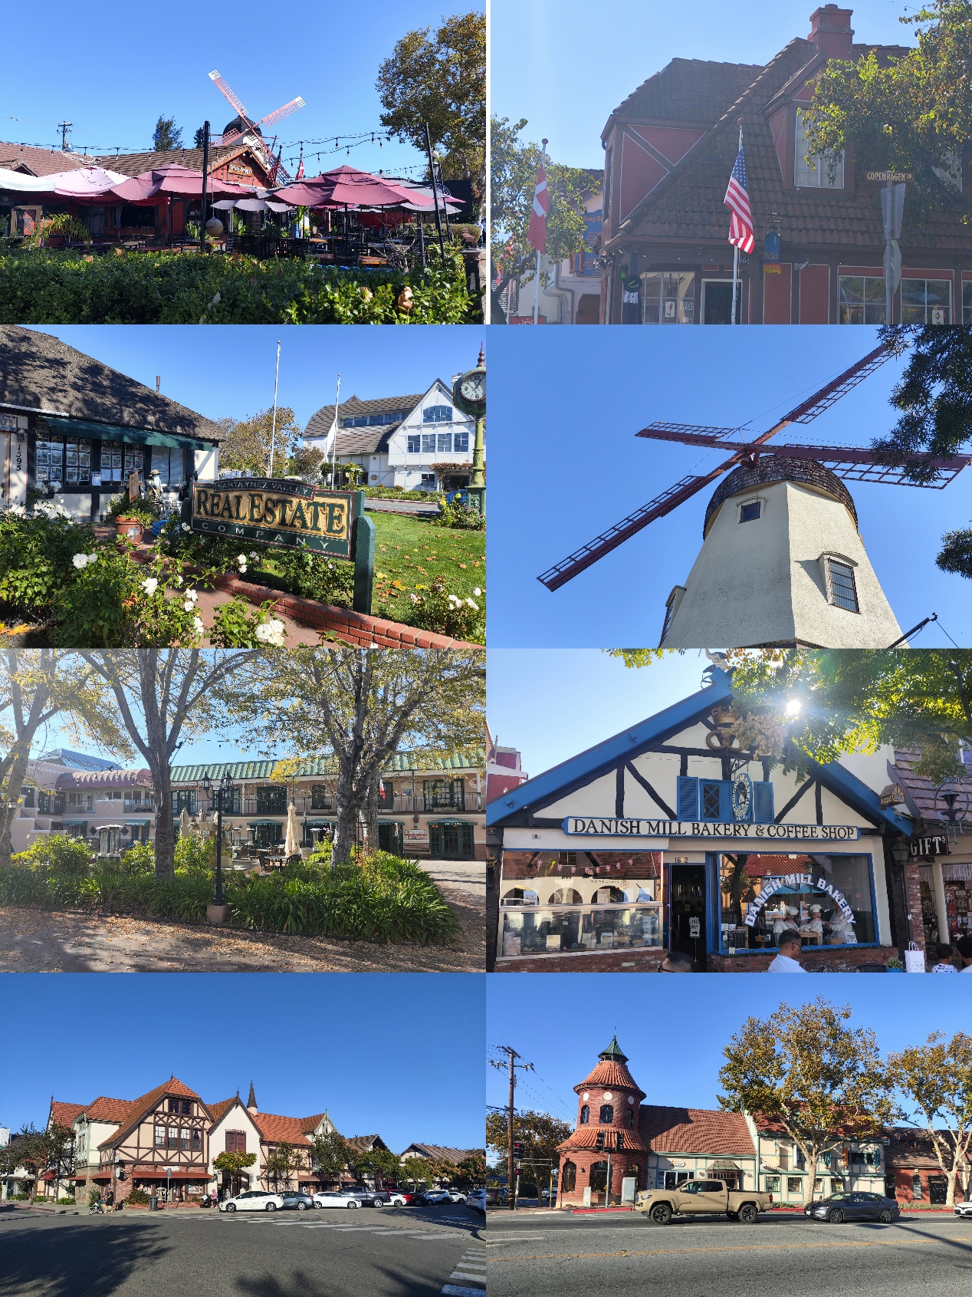

Week6在Sequoia National Park（红杉树），回程的时候去了LA Getty Museum，俯瞰LA特别震撼！

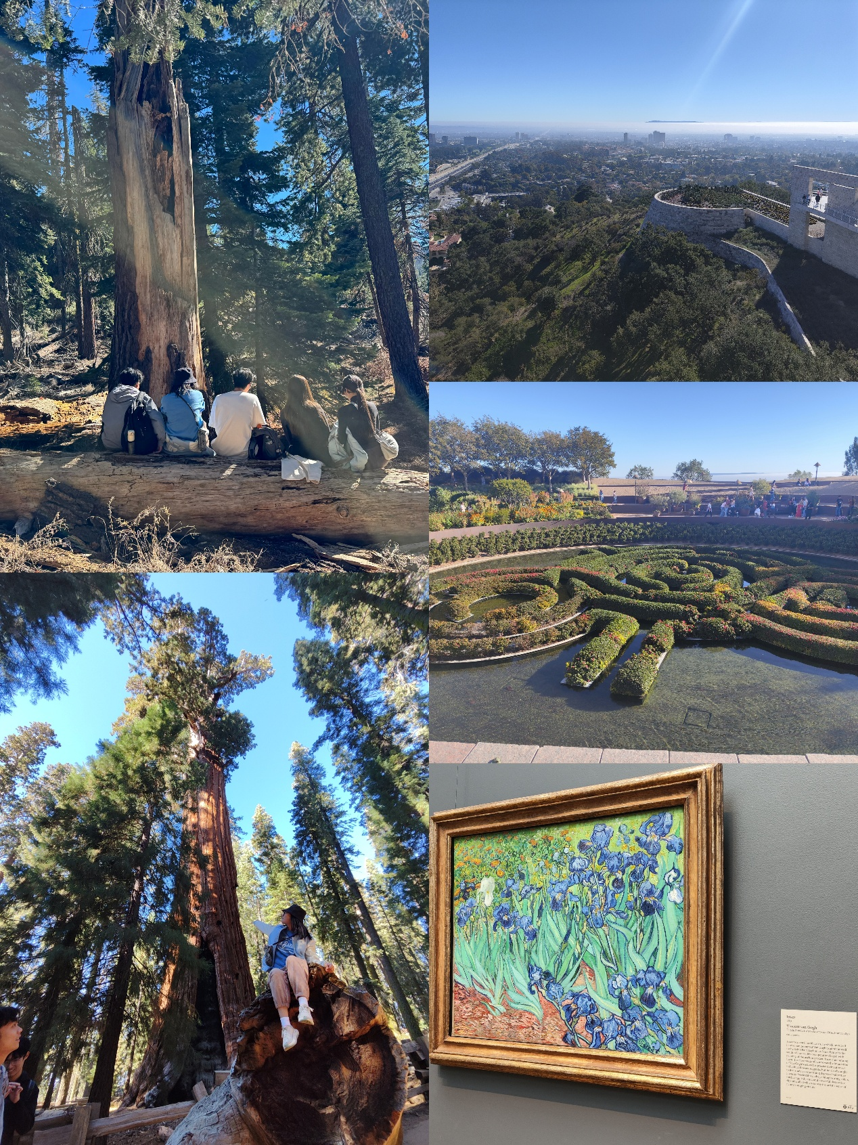

Week7去了Utah Salt Lake City，特别宁静特别漂亮的城市，看了大盐湖，去了奥林匹克国家公园，逛了downtown的State Capitol和摩门教教堂，徒步到ensign peak俯瞰盐湖城全貌，在机场看到的雪山非常震撼~~

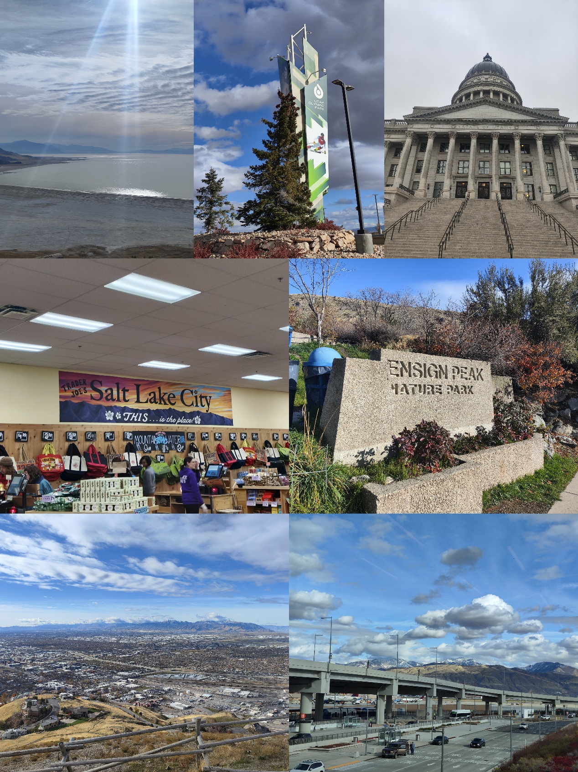

Week9去了Six Flags Magic Mountain，一辈子都没坐过这么多过山车。在材料提交ddl前刚到达旧金山，开启感恩节旅行啦！

